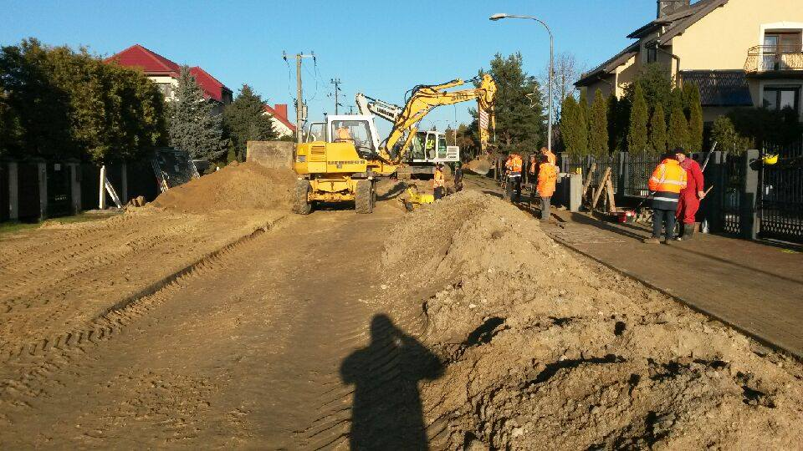

URZĄD GMINY
W RADZANOWIE
ul. Płocka 32, 09-451 Radzanowo
tel. : 24 369 50 12; www.radzanowo.pl

Co należy zrobić, aby podłączyć się do sieci wodociągowej i kanalizacji sanitarnej – krok po kroku -

Krok 1
Złożyć wniosek o wydanie warunków przyłączenia nieruchomości do sieci wodociągowej/kanalizacji sanitarnej (wniosek dostępny w zakładce do pobrania)
- miejsce złożenia wniosku: Urząd Gminy w Radzanowie (pok. 36 lub sekretariat)
- do wniosku należy dołączyć:
1. mapę zasadniczą terenu w skali 1:500 lub 1:1000 z zaznaczoną planowaną lokalizacją przyłącza
2. kserokopię dokumentu potwierdzającego tytuł prawny do dysponowania nieruchomością
3. inny dokument potwierdzający uprawnienia do złożenia wniosku, np. pełnomocnictwo
- czas rozpatrywania wniosku: do 21 dni (budynki mieszkalne), do 45 dni (pozostałe budynki)
Krok 2
Po otrzymaniu w/w warunków technicznych, należy zlecić wykonanie projektu przyłącza (we własnym zakresie). Projekt przyłącza może wykonać jedynie projektant posiadający uprawnienia projektowe w branży sanitarnej.
Krok 3
2 egzemplarze projektu przyłącza wraz z wnioskiem należy złożyć do uzgodnienia
- miejsce złożenia wniosku: Urząd Gminy w Radzanowie (pok. 36 lub sekretariat)
- czas rozpatrywania wniosku: do 30 dni
Krok 4
Po otrzymaniu uzgodnienia projektu należy znaleźć wykonawcę, który wykona przyłacze zgodnie z uzgonionym projektem.
Krok 5
Przed przystąpieniem do prac budowlanych należy złożyć wniosek z informacją o planowanym terminie wykonania przyłącza, w celu odbioru w/w przyłacza.
- miejsce złożenia wniosku: Urząd Gminy w Radzanowie (pok. 36 lub sekretariat)
W ramach prac związanych z odbiorem przyłacza przedsiębiorstwo wod.-kan. dokonuje sprawdzenia zgodności wykonanych prac z wydanymi warunkami technicznymi oraz uzgodnionym projektem.
Przy odbiorze oprócz przedstawiciela przedsiębiorstwa wod.-kan., powinie być obecny właściciel nieruchomości przyłączanej, wykonawca oraz kierownik robót.
Odbiór jest wykonywany przed zasypaniem (zakryciem) przyłącza. Wszelkie odcinki przyłącza ulegające częściowemu zakryciu (tzw. prace zanikające) należy zgłaszać do odbioru przed zasypaniem.
W wyniku w/w prac spisywany jest protokół odbioru technicznego, który podpisuje wykonawca, kierownik robót, przedstawiciel przedsiębiorstwa wod.-kan. oraz właściciel nieruchomości podłączanej.
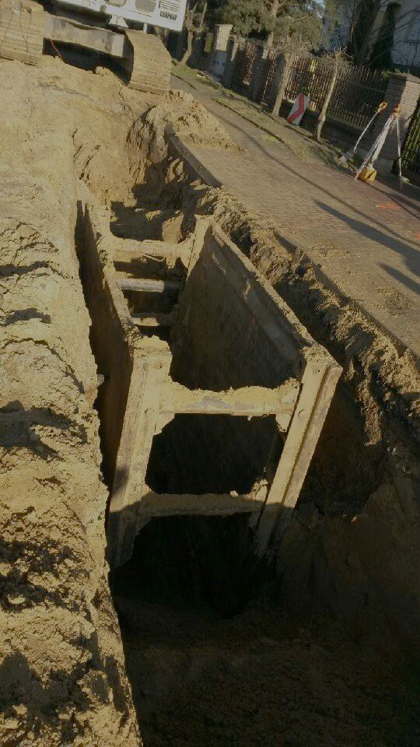
Krok 6
Zanim nastąpi zasypanie przyłącza należy wykonać na swój koszt inwentaryzację geodezyjną powykonawczą przyłącza, którą wykonuje uprawniony geodeta. Jeden egzemplarz tej inwentaryzacji należy przekazać do Urzędu Gminy w Radzanowie (pok. 36).
Krok 7
Zawarcie umowy na dostarczenie wody/
odprowadzenie ścieków między przedsiębiorstwem wod.-kan. a odbiorcą usług. Po podpisaniu umowy następuje montaż i plombowanie wodomierza głównego (koszt wodomierza głównego ponosi Gmina, natomiast podlicznik (woda bezpowrotnie zużyta) Inwestor montuje we własnym zakresie) Przyłącze wodociągowe/kanalizacyjne zostaje własnością osoby ubiegającej się o przyłączenie.

